友だちがうれしくなるようなさそい方
ふりかえりシート

年 組 名前
練習をふりかえりましょう。
１
（１）できたポイントに○をつけて下さい。
ポイント | １回目 | 話  し  合  い | がんばりたいポイント | ２回目
○相手に近づく |  | 話  し  合  い
○相手の顔を見る |  | 話  し  合  い
○相手に聞こえる声でさそう |  | 話  し  合  い
○笑顔でさそう |  | 話  し  合  い
☆（ ） |  | 話  し  合  い
（２）２回目にがんばりたいポイントに○をつけましょう。
または、☆に新しくポイントを作ってもいいですよ。
今日の学習をふりかえりましょう。
２
（１）学習に進んで参加できましたか。
できた
だいたいできた
あまりできなかった
できなかった

（２）仲間のさそい方のポイントがわかりましたか。
わかった
だいたいわかった
あまりわからなかった
わからなかった

（３）仲間のさそい方のポイントに気をつけて練習できましたか。
できた
だいたいできた
あまりできなかった
できなかった

（４）学習をふりかえり感じたことを書きましょう。

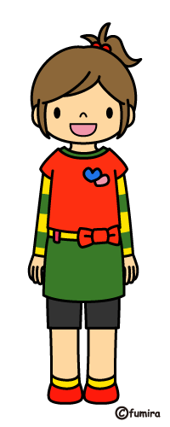
【友だちがうれしくなるようなさそい方】
チャレンジシート

年 組 名前
友だちが うれしくなるような さそい方に ちょうせんしよう！
チャレンジ１：朝の会の「さそい方」をふりかえり、できたポイントに○をつけましょう。
さそい方のポイント | 月 日 | 月 日 | 月 日
相手に近づく
相手の顔を見る
相手に聞こえる声でさそう
笑顔でさそう

チャレンジ２：友だちをさそったら、記録しておきましょう。
さそい方のポイントはどうだったかな。
 | / | / | /
さそった人の名前
つかったポイントのかず
３～４…◎ 1～２…○ ０こ…△
遊び・係活動・
図書室の本かり・当番活動等
当番活動など

★チャレンジ週間をふりかえり思ったことを書きましょう。

友だちがうれしくなるようなさそい方
シナリオ

場面設定：休み時間
２人の子どもＡ、Ｂ 昼休みの遊びの話でもりあがっている。
Ｃの子どもが一人でぽつんといすに座っている
役割：Ａ・・・さそう役
B・・・Ａと一緒に話す役
Ｃ・・・さそわれる役
Ｄ・・・見守る役

Ａ ねえ、ねえ、今日の昼休み 何して遊ぶ？
Ｂ そうだなあ、ドッジボールがいいな。
Ａ Ｏ.Ｋ. みんなでドッジボールをしよう。
Ｂ 楽しみ～。
Ａ ねえ、○○ちゃんもいっしょにしよう。
（近付く、笑顔で、相手に聞こえる声で、相手の顔を見ながら）
Ｃ いいよ。いっしょに遊ぼう。

